Web服务器搭建

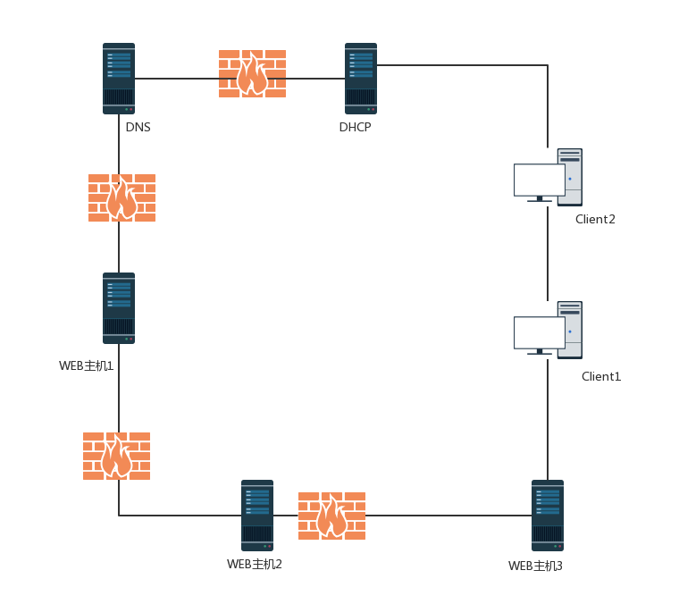

先前搭建的DHCP、DNS服务器是基础。

网页基础：HTML，CSS语法

****************************************

*****Apache 网络服务器搭建******

*************************************************

关闭防火墙，systemctl stop firewalld

完整版本CentOS：安装2台。

Yum安装软件包如果出现解析域名错误，安装不了软件，此时只要重启reboot就可以。

选择一台Linux主机，不建议在DNS,DHCP服务器上安装apache服务器

NAT模式下：

服务器端：

yum -y install httpd //yum方式安装apache服务器

yum -y install lrzsz //安装上传下载软件，

将windows --> linux 使用rz命令

将linux --> windows 使用sz 文件名

注意点：

win10 好像不支持将linux的文件上传到 C盘，但是可以上传到D盘。如果在完整版linux中lrzsz不能使用，请用xshell登陆，然后在xshell中使用lrzsz命令。

查看软件安装情况

rpm -qa | grep httpd

systemctl restart httpd //重新启动apache服务器

systemctl enable httpd //开机启动apache服务器

此时，由于没有新增网站源码，因此默认在浏览器中打开的是apache欢迎界面。（浏览器中可以输入本机IP地址打开，或者输入http://localhost:80）

Windows系统浏览器可以访问虚拟机中的网站：

设置VMnet8 中的DNS服务器，设置成和我们搭建的DNS服务器IP地址一致。

这样的话 输入域名也能解析，否则访问只能输入IP地址。 onlyhost模式下，修改vmnet1网卡中的IPV4中的DNS地址。

由于DNS服务器的解析作用：（前提是你的DNS服务器要有web服务器IP地址和域名的映射信息）

Linux浏览器中输入域名和浏览器中输入本机IP地址，效果是一样的。

终端web浏览器：lynx，yum -y install lynx

当然minimal版centos也可以通过wget命令下载指定网站，使用cat命令查看网页源码。

如果为了清晰验证，可以安装完整版centos，然后在完整版centos上安装httpd以及lrzsz，在完整版中打开firefox浏览器就可以浏览网页。

OnlyHost模式下：

修改Apache配置文件：

/etc/httpd/conf/httpd.conf

具体配置可以参考课本《Linux网络服务器配置、管理与实践教程》P182

网站源码路径：

/var/www/html

需要在该路径下，新建html文件。

相关问题解决：

[root@localhost ~]# yum -y install httpd

Loaded plugins: fastestmirror, langpacks

Existing lock /var/run/yum.pid: another copy is running as pid 46709.

Another app is currently holding the yum lock; waiting for it to exit...

The other application is: PackageKit

Memory : 139 M RSS (1.0 GB VSZ)

Started: Sun May 27 21:46:05 2018 - 36:38 ago

State : Sleeping, pid: 46709

Another app is currently holding the yum lock; waiting for it to exit...

The other application is: PackageKit

Memory : 139 M RSS (1.0 GB VSZ)

Started: Sun May 27 21:46:05 2018 - 36:40 ago

State : Sleeping, pid: 46709

^C

Exiting on user cancel.

[root@localhost ~]# kill -9 46709

如果还出现相应进程，就再kill，如果连续kill多次进程，还出现新的进程，那么就reboot

------------------------------------------------------------------------------

HTML 语法学习：<http://www.w3school.com.cn/html/index.asp>

先前案例是：

搭建几个静态网站，不同虚拟机之间可以通过域名（用到DNS）互相访问。

接下来的案例是：

搭建几个动态网站（可以利用wordpress开源框架），不同虚拟机之间可以通过域名（用到DNS）互相访问。

wordpress中文官网下载wordpress压缩包，通rz工具（前提在你linux中安装lrzsz）下载压缩包到linux中。

（1）安装步骤：

安装LAMP服务器系统（Linux、Apache、MySQL、PHP ）

yum -y install httpd mariadb mariadb-server php php-mysql php-gd php-xml

备注：

MariaDB数据库管理系统是MySQL的一个分支，主要由开源社区在维护，采用GPL授权许可。

开发这个分支的原因是：甲骨文公司收购了MySQL后，有将MySQL闭源的潜在风险，因此社区采用分支的方式来避开这个风险。

MariaDB的目的是完全兼容MySQL，**包括API和命令行，**使之能轻松成为MySQL的代替品。

设置httpd、mariadb开机启动和启动服务

systemctl enable httpd.service

systemctl start httpd.service

systemctl enable mariadb.service

systemctl start mariadb.service

MySQL数据库设置：

终端输入这个命令：mysql_secure_installation

Enter current password for root (enter for none):

按回车，屏幕显示如下选项：

Set root password? [Y/n] //设置root密码（最好自己设置密码，选Y）

anonymous users? [Y/n] //删除匿名用户（选Y）

Disallow root login remotely? [Y/n] //禁止root用户远程登录（选n）

Remove test database and access to it? [Y/n] //删除默认的 test 数据库（选Y）

Reload privilege tables now? [Y/n] //是否马上应用最新的设置（选Y）

具体过程如下：

[root@localhost ~]# mysql_secure_installation

NOTE: RUNNING ALL PARTS OF THIS SCRIPT IS RECOMMENDED FOR ALL MariaDB

SERVERS IN PRODUCTION USE! PLEASE READ EACH STEP CAREFULLY!

In order to log into MariaDB to secure it, we'll need the current

password for the root user. If you've just installed MariaDB, and

you haven't set the root password yet, the password will be blank,

so you should just press enter here.

Enter current password for root (enter for none):

OK, successfully used password, moving on...

Setting the root password ensures that nobody can log into the MariaDB

root user without the proper authorisation.

Set root password? [Y/n] y

New password:

Re-enter new password:

Password updated successfully!

Reloading privilege tables..

... Success!

By default, a MariaDB installation has an anonymous user, allowing anyone

to log into MariaDB without having to have a user account created for

them. This is intended only for testing, and to make the installation

go a bit smoother. You should remove them before moving into a

production environment.

Remove anonymous users? [Y/n] y

... Success!

Normally, root should only be allowed to connect from 'localhost'. This

ensures that someone cannot guess at the root password from the network.

Disallow root login remotely? [Y/n] n

... skipping.

By default, MariaDB comes with a database named 'test' that anyone can

access. This is also intended only for testing, and should be removed

before moving into a production environment.

Remove test database and access to it? [Y/n] y

- Dropping test database...

... Success!

- Removing privileges on test database...

... Success!

Reloading the privilege tables will ensure that all changes made so far

will take effect immediately.

Reload privilege tables now? [Y/n] y

... Success!

Cleaning up...

All done! If you've completed all of the above steps, your MariaDB

installation should now be secure.

Thanks for using MariaDB!

------------------------------

登陆Mysql数据库：

终端中输入命令：

mysql -u root -p

一开始出现输入密码，直接按回车，

[root@localhost ~]# mysql -u root -p

Enter password:

Welcome to the MariaDB monitor. Commands end with ; or \g.

Your MariaDB connection id is 14

Server version: 5.5.56-MariaDB MariaDB Server

Copyright (c) 2000, 2017, Oracle, MariaDB Corporation Ab and others.

Type 'help;' or '\h' for help. Type '\c' to clear the current input statement.

MariaDB [(none)]> create database wordpress;

//创建wordpress数据库，为下面安装wordpress做准备

Query OK, 1 row affected (0.00 sec)

MariaDB [(none)]> quit

Bye

下载

（1）windows端下载

可以在windows端下载，然后使用rz命令上传到Linux服务器中。（前提是你安装lrzsz）

Wordpress中文官方网站：<https://cn.wordpress.org/>

在xshell中使用lrzsz。

（2）Linux端下载

wget http://cn.wordpress.org/wordpress-3.3.2-zh_CN.zip //下载

2、解压：

unzip wordpress-3.3.2-zh_CN.zip //解压

cp -r wordpress/* /var/www/html/ //将wordprss下所有的文件复制到apache服务器下的根目录

3、配置wordpress的配置文件

cd /var/www/html/wordpress/ //进入wordpress文件夹下

cp wp-config-sample.php wp-config.php //复制配置文件

vim wp-config.php //编辑wordpress的配置文件

然后输入数据库名称，例如我上面创建的数据库wordpress，然后是数据库的用户名 root和密码 123456，“MySQL主机”一般默认为localhost，不需要修改

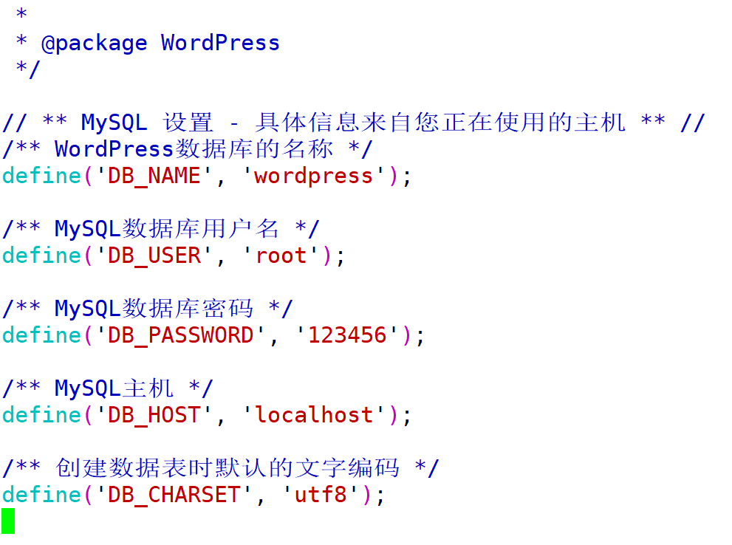

上述设置如果用户名，密码，没更新，浏览器访问网站时，将会出现连接数据库出现错误。

1. **安装完成**

**此时可以在windows中浏览器进行设置，如果是完整版Linux，可以在自带的浏览器中设置。**

最后在浏览器中输入本机ip地址，即可看见如下图，然后按照提示，就成功设置了一个自己的博客系统

示例中，我设置账户名：admin；密码：123456

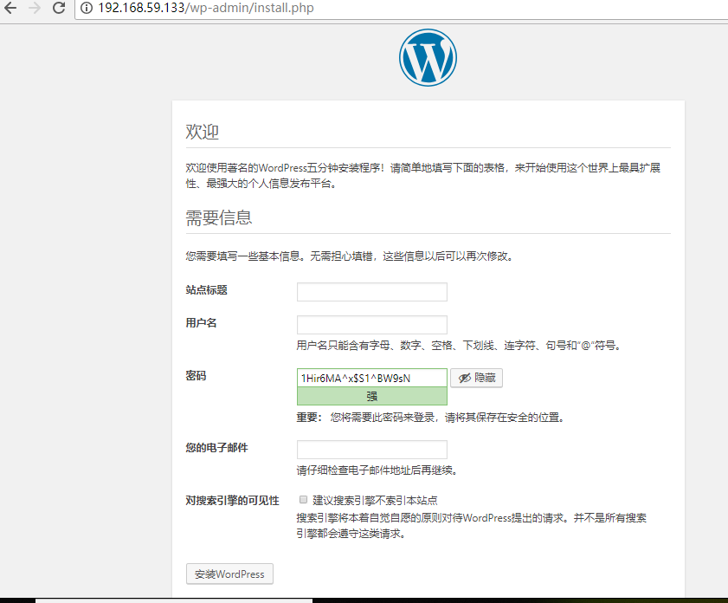

前台页面：

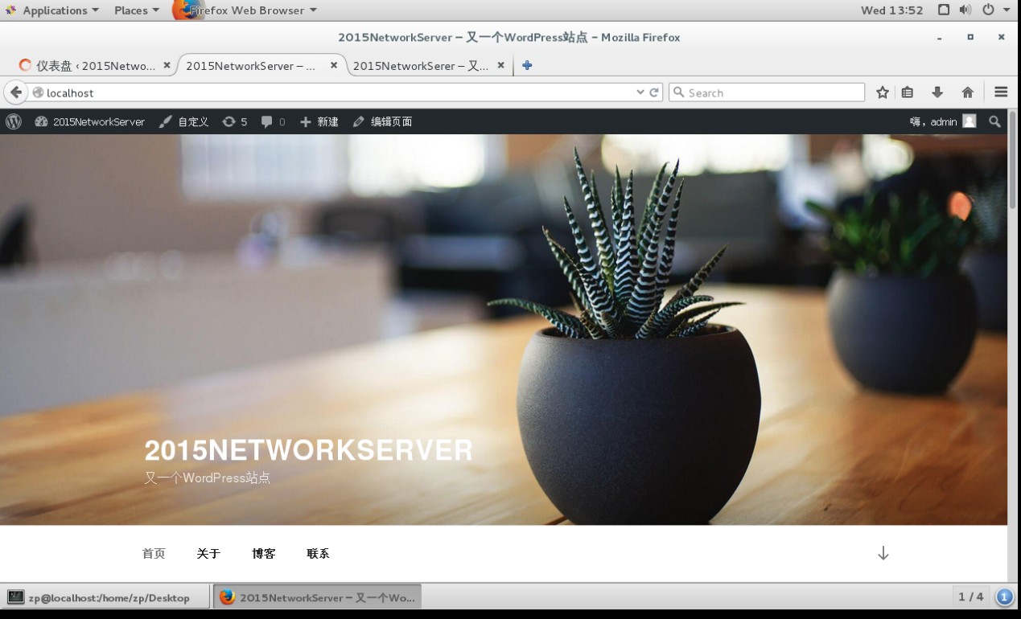

后台页面登陆：

<http://192.168.59.131/wp-login.php>

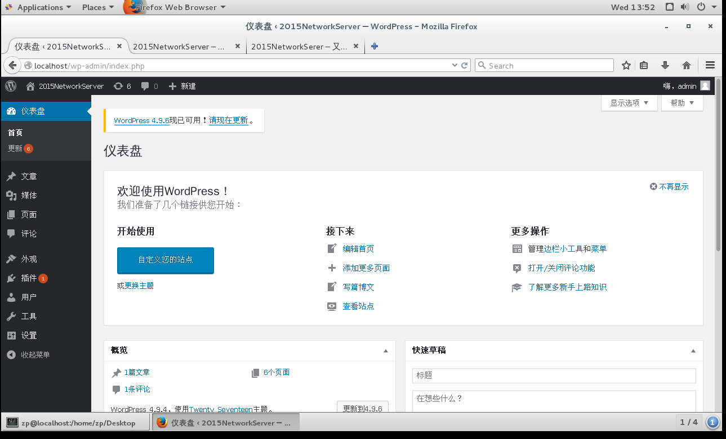

此时，该网站只能本地访问，局域网访问不了

[root@localhost ~]# wget 192.168.59.130

--2018-06-03 10:57:15-- http://192.168.59.130/

Connecting to 192.168.59.130:80... connected.

HTTP request sent, awaiting response... 301 Moved Permanently

Location: http://localhost/ [following]

--2018-06-03 10:57:15-- http://localhost/

Resolving localhost (localhost)... ::1, 127.0.0.1

Connecting to localhost (localhost)|::1|:80... failed: Connection refused.

Connecting to localhost (localhost)|127.0.0.1|:80... failed: Connection refused.

为了能够局域网能够访问，需要对wordpress站点进行设置。

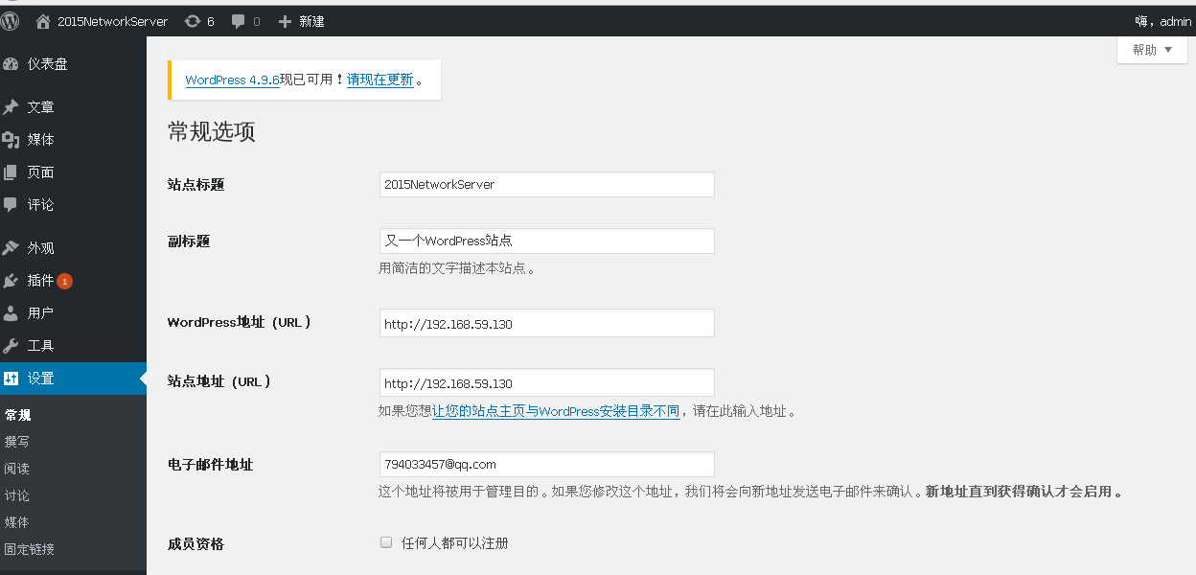

Apache服务器相应配置文件修改

具体来说包括：（大家依据关键词查找，并修改）

ServerName 192.168.59.130：80

<IfModule dir_module>

DirectoryIndex index.php //index.php 这个时wordpress中的源码

</IfModule>

为了能够让客户端能够通过域名访问

需要修改 /etc/resolve.conf，

添加 nameserver 192.168.59.128 （具体以自己的DNS服务器IP地址为准）